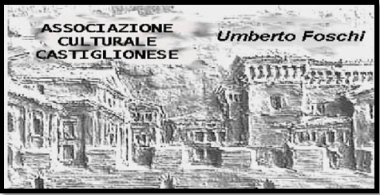

***L’ ASSOCIAZIONE CULTURALE CASTIGLIONESE “U. FOSCHI”***

**Nell’ambito delle iniziative per la valorizzazione delle nostre tradizioni,**

**ORGANIZZA**

**Per domenica 16 marzo 2014 alle ore 17,00 nel saloncino sociale**

**un incontro con il bertinorese *Radames Garoia***

**che presenta i suoi libri:**

***Una volta in campagna* (2010, Acquacalda Editore)**

***Le fatiche del contadino* (2012, Edizioni Risguardi)**

***Descrizioni e testimonianze di fatica e vita rurale di un tempo in Romagna.***

***Su maxischermo, fotoproiezione di immagini di lavoro nei campi di Romagna,***

***quando tutto si faceva a mano.***

**Parteciperanno inoltre:**

***Gabriele Zelli*, che proporrà curiosità sulla campagna, aneddoti e storie brillanti sulla Romagna ed i romagnoli.**

***Ruffillo Budellacci*, autore delle poesie dialettali presenti nei libri.**

**Al termine, piccolo momento conviviale**

**La cittadinanza è invitata.**

**Ingresso libero**

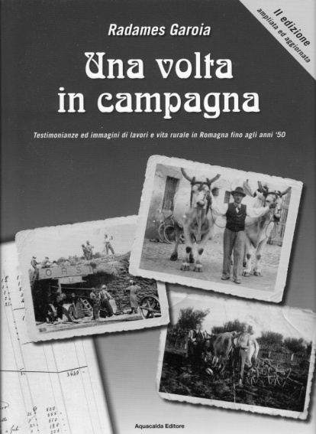 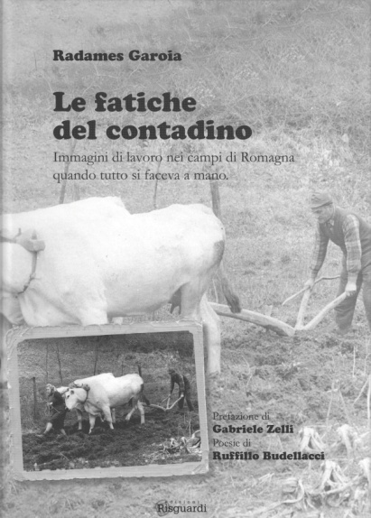 **Si ringrazia la BCC di Castiglione di Ra per la collaborazione**